台灣省土木技師公會
北區會員權益及相關法案座談會通知
日期：98年9月1日 發文：(98)省土技字第4585號

受文者：中華民國土木技師公會全國聯合會理事長 余 烈
台北市土木技師公會理事長 施義芳
台北縣土木技師公會理事長 洪啟德
省公會全體理、監事
基隆辦事處林增吉處長、桃園辦事處何象鏞處長
新竹辦事處王祖義處長、宜蘭辦事處林添福處長
台北、基隆、桃園、新竹、宜蘭地區技師。
主 旨：北部地區「會員權益及相關法案座談會」，敬請踴躍參加。
說 明：
一、本會定於98年9月20日（星期日）上午9時～12時於省公會會本部（台北縣板橋市三民路2段37號12樓A3）舉辦「會員權益及相關法案座談」，謹此奉告 貴先進踴躍參加。
二、座談內容：土木工程法、丙等逐案簽證、技師懲戒。
三、報名方式：將報名表傳真至(02)2964-1159、2963-4076辦理。
四、聯絡電話：(02)8961-3968轉149 李惠華小姐。

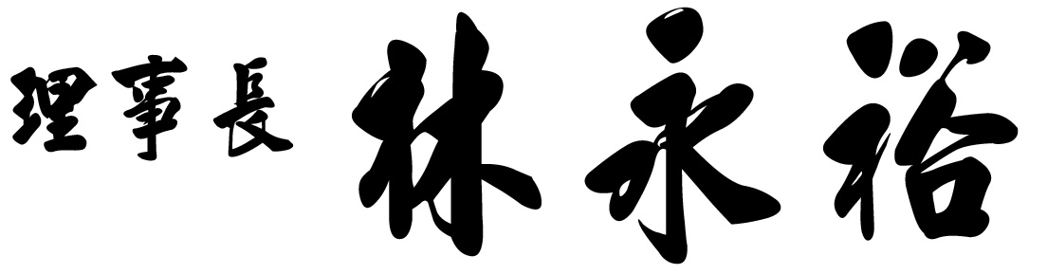

----------------------------------------------------------------------
北區會員權益及相關法案座談報名表（98.09.20）
會員證號 | 姓名 | 聯絡電話 | 通訊處

